**Presseinformation**

**Drei Jahrzehnte für den Rücken: Von der regionalen Initiative zum internationalen Maßstab für Rückengesundheit**

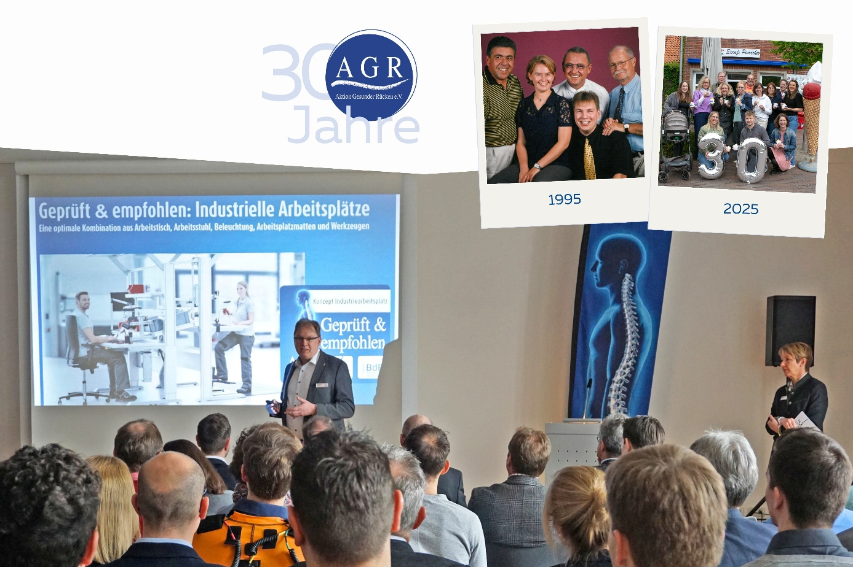

Das AGR-Gütesiegel kennzeichnet seit 30 Jahren besonders rückenfreundliche Produkte – ein Qualitätsmerkmal für Industrie und Verbraucher. © AGR

**Bremervörde, 16. Mai 2025 – Was 1995 im niedersächsischen Bremervörde begann, ist heute eine der größten Allianzen für Rückengesundheit in Europa: Die Aktion Gesunder Rücken (AGR) e. V. feiert ihr 30-jähriges Bestehen – und mit ihr die Idee, Rückenschmerzen durch gezielte Aufklärung und unabhängige Zertifizierung ergonomischer Produkte vorzubeugen. Inzwischen wurden medizinische Anforderungen an Produkte aus über 120 Themenbereichen definiert, 150.000 Fachleute aus 40 interdisziplinären Fachverbänden europaweit angeschlossen und das AGR-Gütesiegel ist mittlerweile in über 30 Sprachen verfügbar. „Unser Ziel war es, Produkte zu finden, die den Menschen in verschiedenen Lebensbereichen rückengerecht unterstützen. Dass das Gütesiegel heute überall zu sehen ist, hätten wir uns niemals träumen lassen“, sagt Detlef Detjen, Geschäftsführer der AGR und Mitglied vom ersten Tag an.**

**Wegweiser für rückengerechte Produkte**

Lattenroste, Bürostühle und Autositze – damit fing in den 90ern alles an: Ideengeber Dr. Günter Neumeyer, damals praktizierender Arzt aus Hollenstedt bei Hamburg, sah den wachsenden Bedarf, Patienten mit Rückenschmerzen umfassend beraten zu können – auch zur Qualität der wachsenden Flut ergonomischer Produkte. Heute tragen über 1.000 Produkte aus allen Lebensbereichen das AGR-Gütesiegel „Geprüft & empfohlen“. Von der Bettdecke bis zum Schulranzen, von der Kehrmaschine bis zur Asphaltwalze – wer sicher sein will, dass ein Produkt wirklich rückenfreundlich ist, achtet beim Kauf auf das AGR-Gütesiegel. Auch für Fachhandel und Industrie hat sich die AGR als kompetenter Partner etabliert. „Wir beraten heute über 80 Unternehmen und motivieren sie, ergonomische Kriterien bei der Produktentwicklung stärker zu berücksichtigen“, erklärt Detlef Detjen. „Gleichzeitig profitieren die Unternehmen bei der Produktoptimierung von der interdisziplinären Expertise des unabhängigen Gütesiegelgremiums.“

**Beispiel Automobilbranche: AGR-Gütesiegel als Qualitätsstandard**

Die Idee aus Bremervörde ist auch bei großen Autoherstellern inzwischen Standard - in Deutschland und weltweit, wie ein Beispiel aus Südkorea zeigt: Als erster asiatischer Autohersteller ließ Hyundai 2014 einen streng geheimen Prototypen seines Autositzes nach Deutschland fliegen, um ihn von der AGR testen zu lassen. „Das hat uns damals sehr stolz gemacht – und zeigt, wie viel Vertrauen in unser Prüfsystem gesetzt wird“, sagt Detjen. „Gerade in der Automobilbranche ist Ergonomie dank unserer Arbeit fest verankert. Ergonomische Sitze, auch AGR-Sitze genannt, gehören heute zur Grundausstattung vieler Modelle.“

**Beratung für Fachhandel, Medizin und Unternehmen**

Neben der Produktzertifizierung bietet die AGR Schulungsprogramme an. „Wir helfen Verkäufern im Fachhandel, Kunden kompetent zur Rückenfreundlichkeit der Produkte zu beraten“, so Detjen. „Doch vor allem machen wir qualifizierte Fachgeschäfte mit unserem Zertifikat sichtbar. Hier findet der Kunde geprüfte Produkte und qualifizierte Beratung. Besser geht es nicht.“

Auch Unternehmen setzen sich zunehmend dafür ein, Rückenproblemen am Arbeitsplatz vorzubeugen. „Mitarbeitergesundheit ist längst kein Luxus mehr, sondern eine strategische Investition“, berichtet Detjen. Medizinische Fachleute mit einer AGR-Weiterbildung zum „Experten für Ergonomie und Rückengesundheit“ unterstützen dabei, das betriebliche und private Umfeld rückengerecht zu gestalten. Bereits 1.200 Fachkräfte haben den staatlich anerkannten AGR-Lehrgang absolviert.

**Volkskrankheit Rückenschmerzen – AGR bleibt dran**

Rückenschmerzen sind nach wie vor eine der häufigsten Ursachen für Krankschreibungen in Deutschland – bundesweit sind jährlich knapp 26 Millionen Menschen davon betroffen. „Die Notwendigkeit von Ergonomie steigt von Jahr zu Jahr“, sagt Detjen. „Die Digitalisierung ist einerseits dafür verantwortlich, dass Menschen immer mehr Zeit im Sitzen verbringen, andererseits bietet sie viele Chancen für die Rückengesundheit der Zukunft – mit KI-gestützten Tools zur Haltungsanalyse, personalisierter Gesundheitsberatung und autonomen Schwerlast-Transportsystemen. Was bleibt, ist der Mensch mit seinem natürlichen Bewegungsdrang, den wir auch in der digitalen Welt fördern müssen.“ Ein wichtiger Baustein der Aufklärungsarbeit ist der jährlich am 15. März stattfindende Tag der Rückengesundheit, den die AGR gemeinsam mit Partnern organisiert und damit regelmäßig Impulse für ein rückengesundes Leben setzt.

AGR-zertifizierte Produkte finden Sie unter [www.agr-ev.de/de/gepruefte-produkte](http://www.agr-ev.de/de/gepruefte-produkte).

**Pressekontakt**

Nina Grünewald

Aktion Gesunder Rücken e. V.

Stader Straße 6

27432 Bremervörde

Tel: +49 4761 926358329

Mobil: +49 151 18546953

E-Mail: [nina.gruenewald@agr-ev.de](mailto:nina.gruenewald@agr-ev.de)

Gerne stellen wir Ihnen weitere Informationen und Bilder zur Verfügung und vermitteln Ihnen Interviews mit anerkannten Expertinnen und Experten. Kontaktieren Sie uns jederzeit.

**Die Aktion Gesunder Rücken (AGR) e. V.** fördert seit ihrer Gründung 1995 die Rückengesundheit. Der unabhängige Verein mit Sitz in Bremervörde (Niedersachsen) zeichnet besonders rückengerechte Produkte in Kooperation mit medizinischen Fachgesellschaften mit dem AGR-Gütesiegel aus. Die Aktion Gesunder Rücken arbeitet eng mit unabhängigen Expertinnen und Experten aus Medizin und Forschung zusammen, um Fachhandel und Therapierende zum Thema Ergonomie und Rückengesundheit zu schulen sowie Verbraucher rund um die Vermeidung von Rückenschmerzen zu informieren. [www.agr-ev.de](http://www.agr-ev.de)

**Das AGR-Gütesiegel „Geprüft & empfohlen“** wurde von der AGR gemeinsam mit den beiden größten deutschen Rückenschulverbänden als Entscheidungshilfe für Verbraucherinnen und Verbraucher entwickelt. Damit zeichnet der Verein Produkte aus, die von einer unabhängigen Prüfkommission aus Ärztinnen und Ärzten sowie Therapierenden verschiedener Fachgebiete nach strengen Kriterien als besonders rückengerecht bewertet wurden. Die Qualität und Aussagekraft des AGR-Gütesiegels wurde vom Bundesverband Verbraucherinitiative e. V. auf dem Verbraucherportal Label-online.de mit der höchsten Auszeichnung „besonders empfehlenswert“ bewertet. Das AGR-Gütesiegel und der Prüfprozess wurden zudem vom „Amt der Europäischen Union für geistiges Eigentum“ (EUIPO) genau unter die Lupe genommen und 2022 als seriös und vertrauenswürdig ausgezeichnet. Es ist somit eines der wenigen Gütesiegel, das diese hochwertige internationale Auszeichnung als EU-Gewährleistungsmarke erhalten hat. Weitere Informationen zum AGR-Gütesiegel sowie eine Übersicht zu den geprüften Produkten gibt es unter [www.agr-ev.de/produkte](http://www.agr-ev.de/produkte).